**测试工作及安排**

主要由姚亚鹏同学对本次项目的功能模块进行测试

**测试工具的选择及应用**

截图1593694653

**数据库测试**

增：进行多次增操作，查看结果是否符合预期

删：进行多次删除操作，查看结果是否符合预期

改：进行多次修改操作，查看结果是否符合预期

查：进行多次查询操作，查看结果是否符合预期

**后端测试：**

**注册**

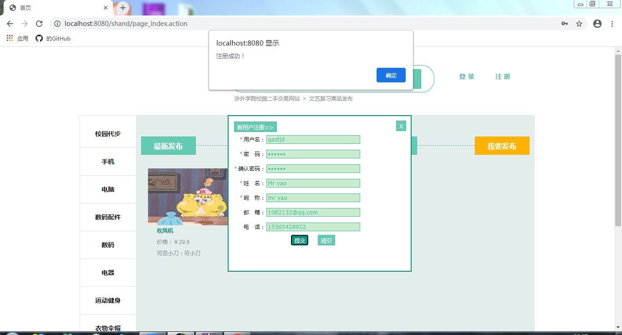

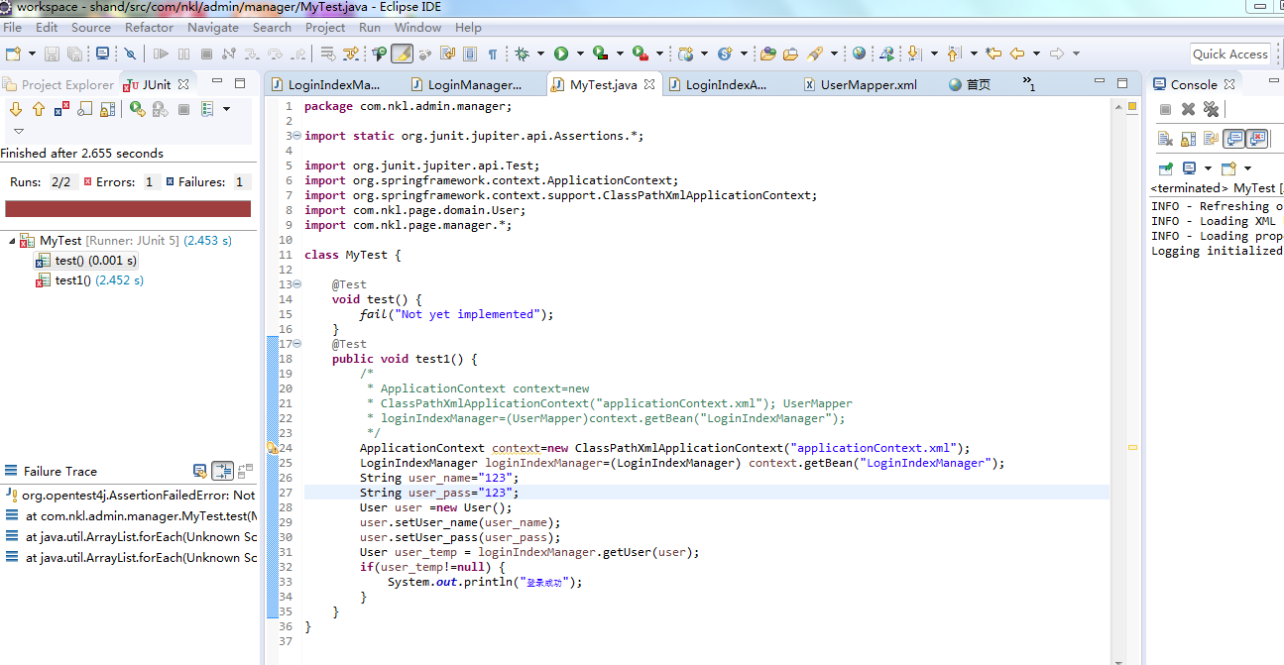

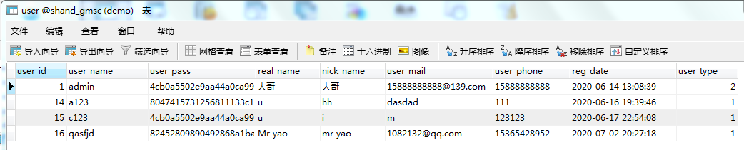

**结果：注册测试成功**

**发布测试**

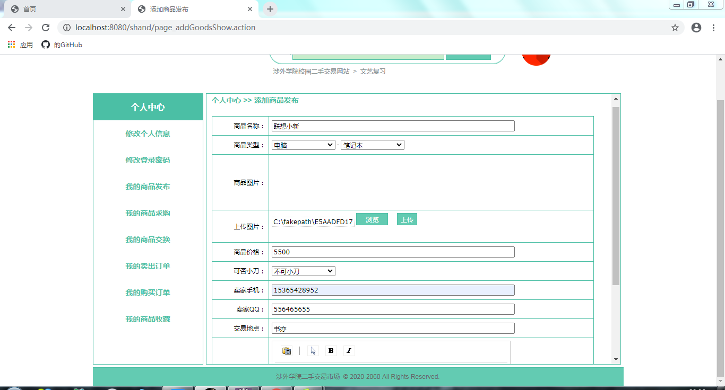

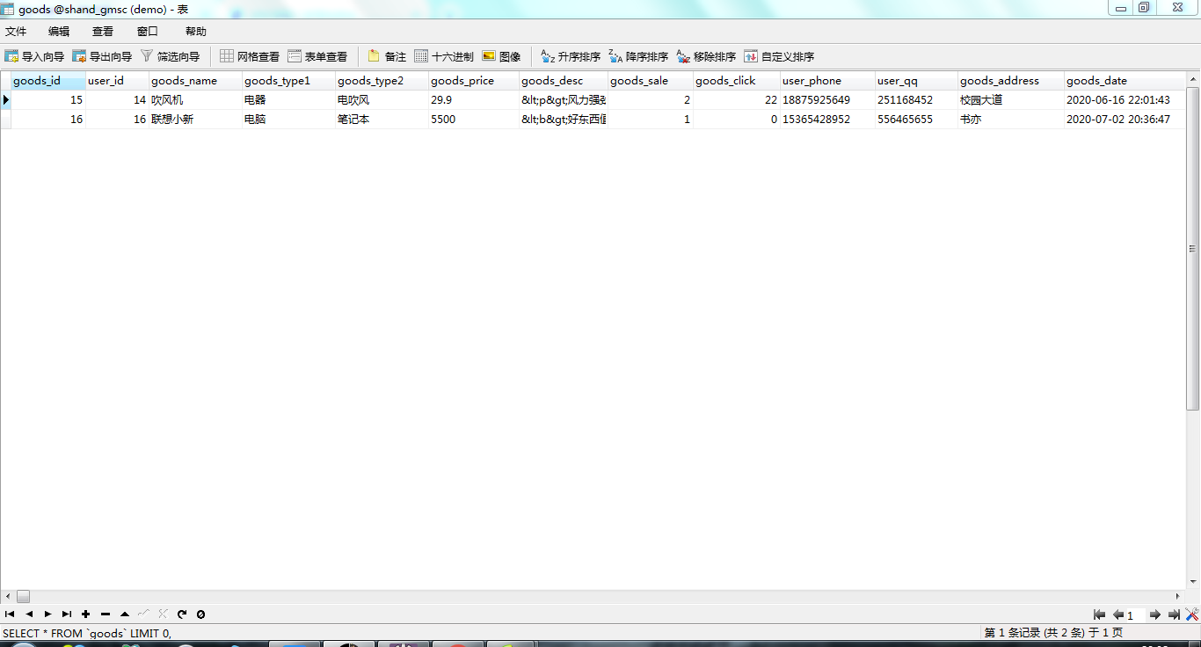

**结果：发布测试成功**

**求购测试：**

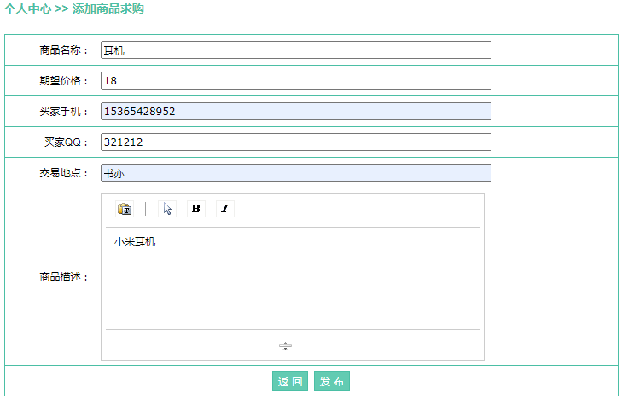

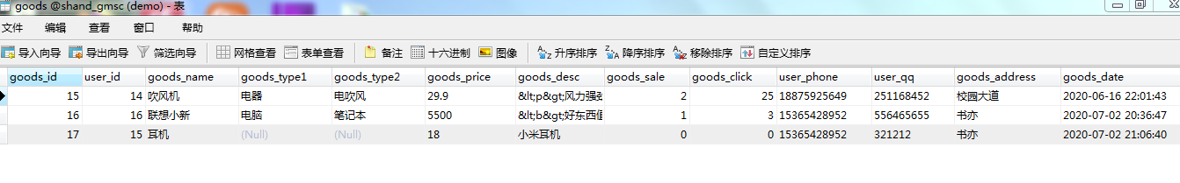

**结果：求购测试成功**

**商品交换测试**

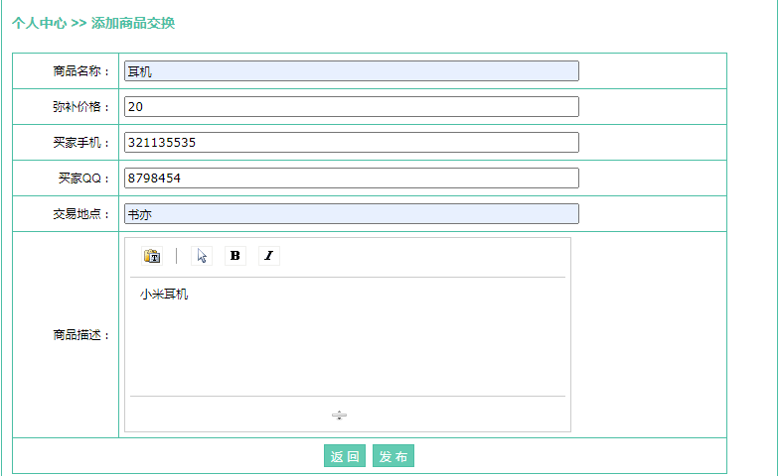

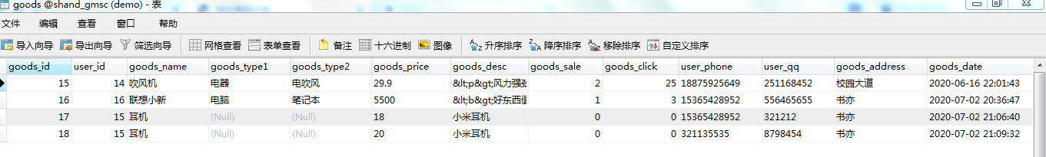

**商品交换测试成功**

**测试体会：在这一周的冲刺时间内，项目完成的虽然没有预期的那么完美，单元测试也还不是很熟悉，不知道是什么错误，虽然一路坎坷，但是还是收获颇多。**